
Załącznik nr 1 – Opis projektu

Konsultacje społeczne prowadzone przez Zarząd Województwa Łódzkiego
w ramach aktualizacji Indykatywnego Wykazu Indywidualnych Projektów Kluczowych dla Regionalnego Programu Operacyjnego Województwa Łódzkiego na lata 2007-2013 w ramach Osi Priorytetowej I Infrastruktura transportowa, działanie I.1 Drogi.

Budowa obwodnicy Pabianic stanowi fragment tzw. wschodniej obwodnicy aglomeracji łódzkiej. Projektowana obwodnica jest zapisana, jako postulowana droga regionalnego znaczenia (droga woj. nr 485 – droga kraj. nr 14). Wschodnia obwodnica aglomeracji zbierać będzie ruch regionalny i ciężki ze wschodnio-południowych obszarów aglomeracji łódzkiej, z ominięciem centralnych obszarów Łodzi i Pabianic oraz wyprowadzać go w kierunku autostrad i dróg ekspresowych, zmniejszając obciążenie ruchem ciężkim
i tranzytowym ulic obu miast. Fragment obwodnicy w Pabianicach jest już zrealizowany
(ul. gen. Zygmunta „Waltera” Janke i Świetlickiego), tak więc planowane przedsięwzięcie Budowa obwodnicy Pabianic – etap II, polegające na budowie dwujezdniowej drogi
o długości 2 185 mb. stanowi kontynuację etapowej realizacji całego projektu.

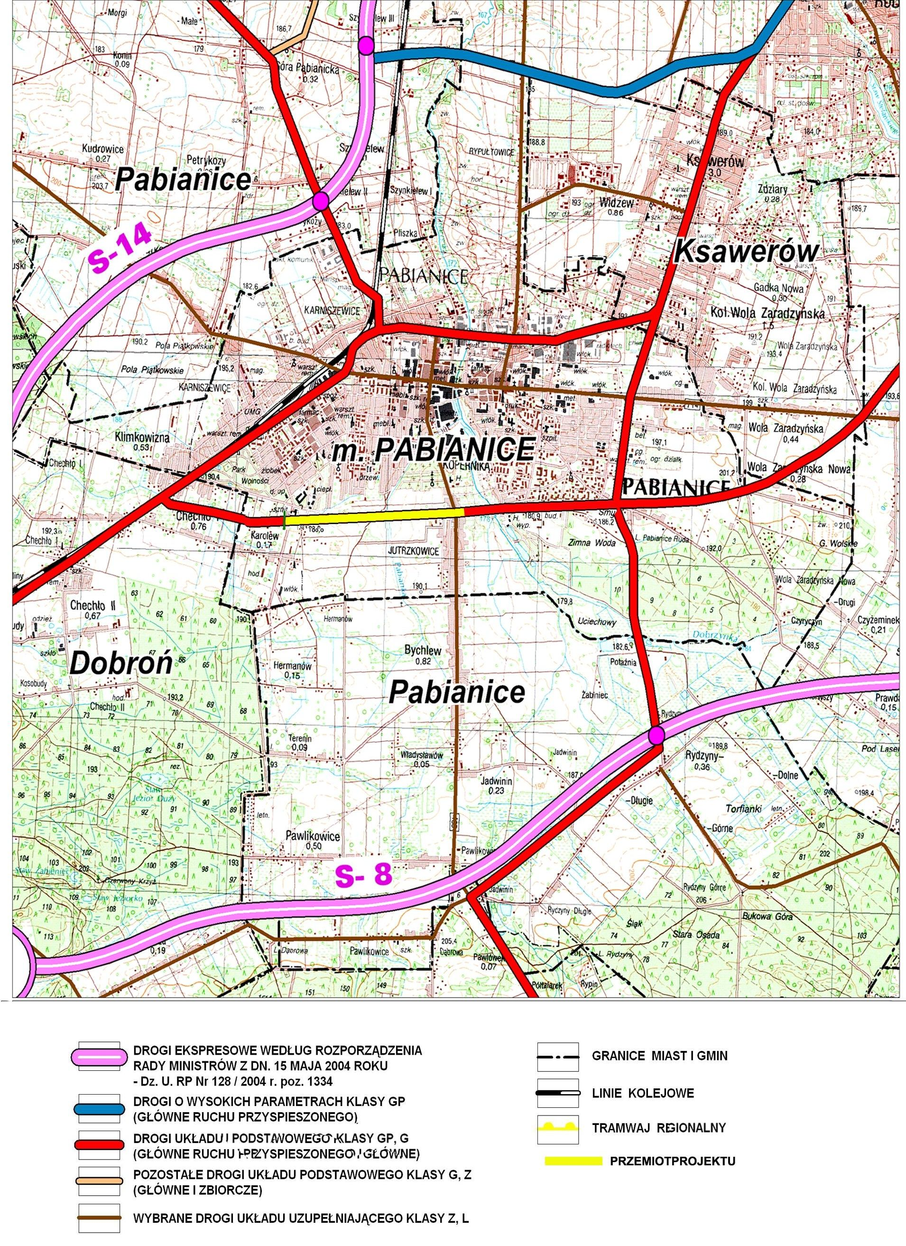
Projektowany odcinek drogi jest integralną częścią budowy obwodnicy aglomeracji łódzkiej, która przebiegać będzie od drogi krajowej nr 14 (kierunek węzeł „Stryków II” na autostradzie A-2 przez wschodnie obszary Łodzi, przecina drogę krajową nr 72 (kierunek węzeł „Brzeziny na A-1 – Rawa Maz.), następnie omijać będzie Rzgów od północy, gdzie przecina drogę krajową nr 1 (kierunek Piotrków Tryb.) i dalej biegnąc w kierunku zachodnim, przecina drogę krajową 71 omijając Pabianice od południa połączy się z drogą nr 14 w gminie Dobroń kierunek Sieradz – Wrocław, drogi ekspresowe S-14 i S – 8.

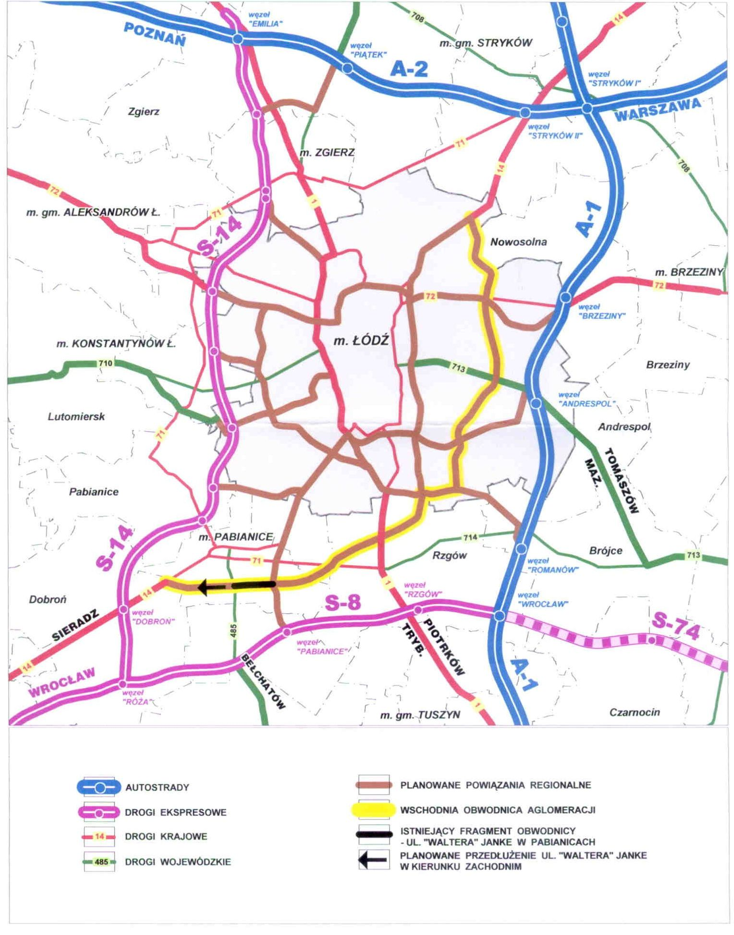
W odległości 10 km od centrum miasta przebiega droga krajowa nr 1 Gdańsk-Cieszyn, łącząca Łódź z Katowicami, Bielsko-Białą oraz Toruniem i Gdańskiem. Obciąża to w znaczny sposób centrum miasta, stwarzając liczne problemy w zakresie bezpieczeństwa, ochrony środowiska, a także ochrony istniejącej tkanki urbanistycznej i technicznej. Stąd w pełni uzasadnione staje się dążenie do wyprowadzenia ruchu zwłaszcza tranzytowego na obrzeża miasta.

Przedmiotowa inwestycja wpłynie także na poprawę dostępności innych systemów komunikacyjnych m.in.:
- Lotniska im. Władysława Reymonta w Łodzi (z kierunku Opola, Wrocławia, Bełchatowa),
- Lotniska w Łasku (z kierunku Łodzi i Bełchatowa),
- linii kolejowej Łódź - Wrocław (zarówno dla ruchu osobowego jak i towarowego).

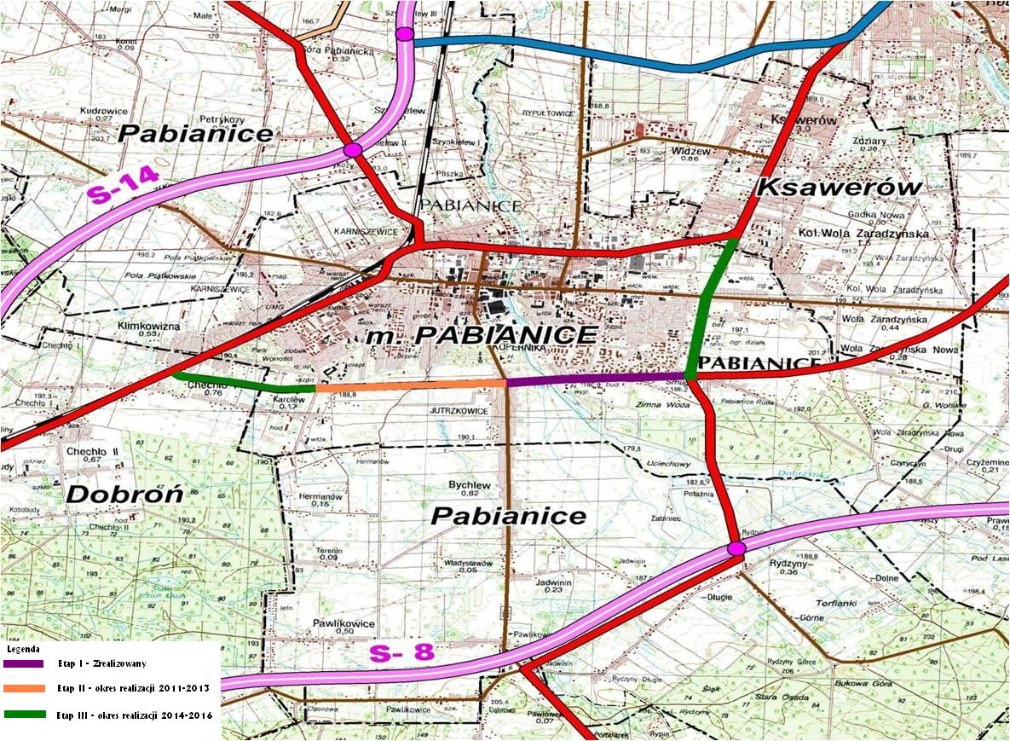

W wyniku poprawy dostępności terenów zlokalizowanych w otoczeniu wybudowanego ciągu drogi (64 ha terenów), realizacja projektu zwiększy ogólną atrakcyjność gospodarczą i inwestycyjną Miasta Pabianice. Inwestycja poprawi też dostęp do projektowanego terenu do objęcia Podstrefą Łódzkiej Specjalnej Strefy Ekonomicznej (zlokalizowanego pomiędzy ulicami: Sikorskiego, Modrzewiową, Pietrusińskiego i Warszawską), o łącznej powierzchni 20 ha. W efekcie realizacji projektu nastąpi poprawa warunków lokalizacyjnych dla inwestorów i firm oraz zwiększenie aktywności gospodarczej mieszkańców. Prognozowany jest wzrost zatrudnienia w różnych sektorach gospodarki takich jak budownictwo dróg, łączność czy transport.
Faza ożywienia w gospodarce, poprzez wzrost zatrudnienia, dochodów i popytu na dobra konsumpcyjne przyciągnąć może kapitał i uruchomić na terenach sąsiadujących z projektowaną obwodnicą przeznaczonych pod zabudowę mieszkaniową wielorodzinną nowe projekty deweloperskie.
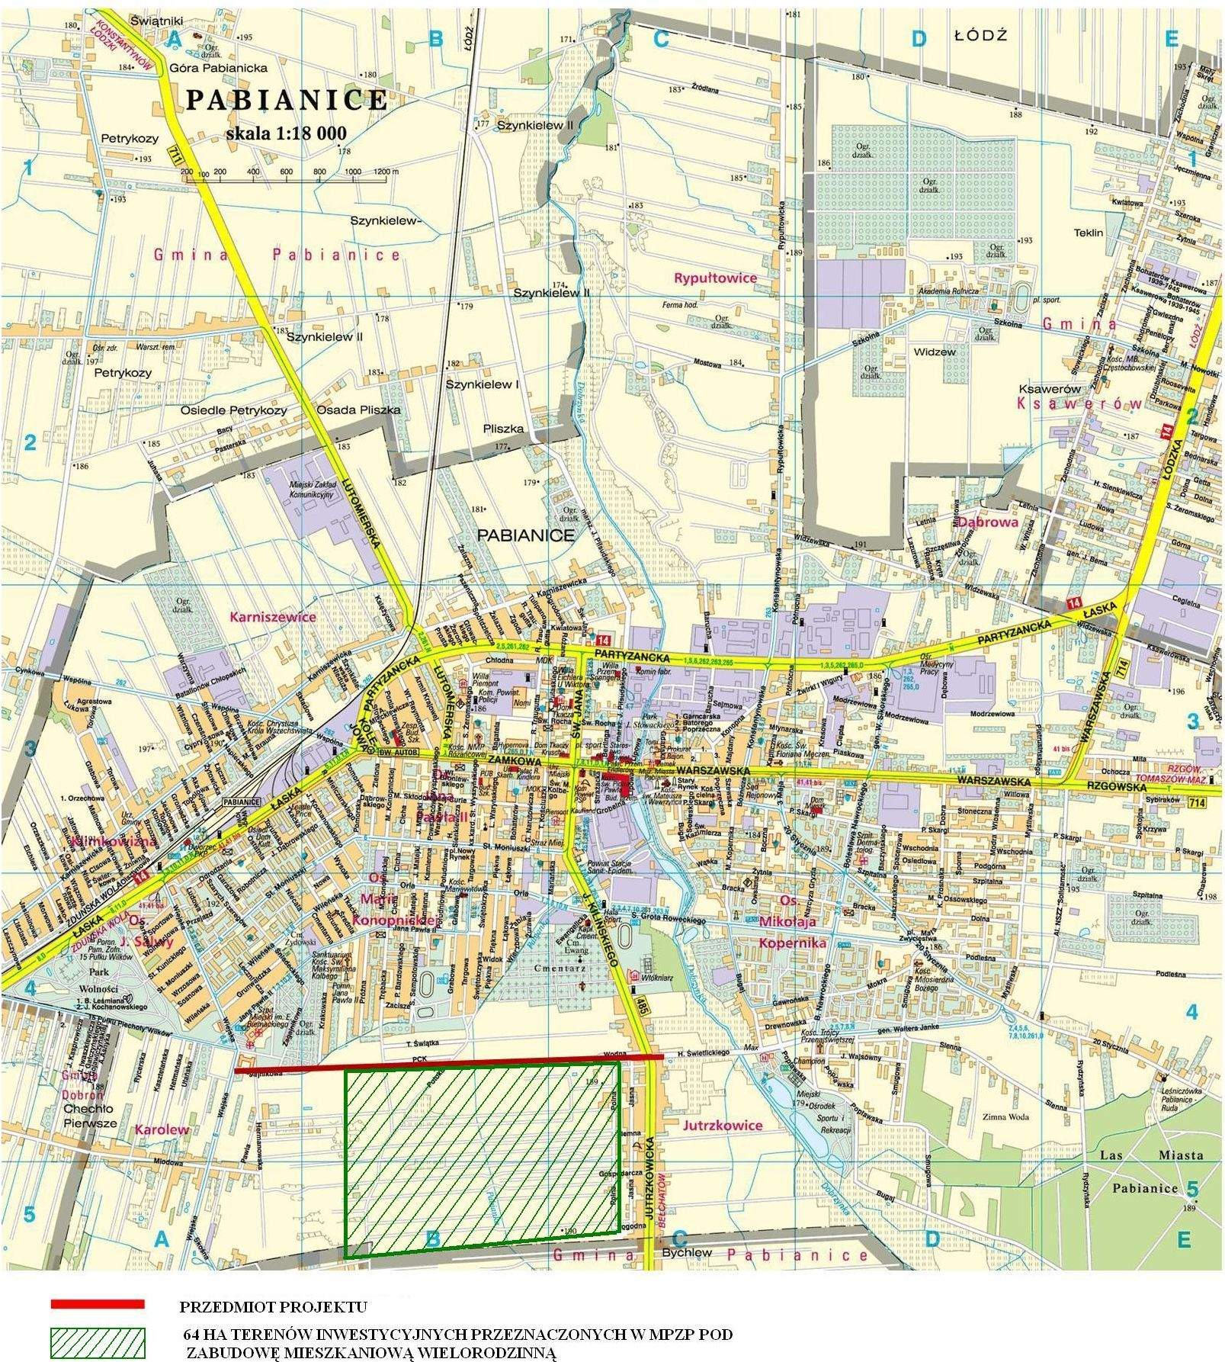
Udostępnienie 64ha terenów inwestycyjnych przyniesie szacunkową, stałą pracę dla ok 800 osób oraz terminową dla ok 3000 osób pracujących przy pracach budowlanych.
Ponadto realizacja Projektu stwarza warunki do poprawy warunków życia mieszkańców Pabianic oraz stwarza korzystne warunki rozwoju i funkcjonowania podmiotów gospodarczych, a w dłuższej perspektywie zwiększenie ogólnej atrakcyjności powiatu i województwa jako miejsca pracy i zamieszkania.

Strona WWW RPO

